

МIНIСТЕРСТВО ОСВIТИ І НАУКИ УКРАЇНИ

НАЦІОНАЛЬНИЙ ТЕХНІЧНИЙ УНІВЕРСИТЕТ УКРАЇНИ

“КИЇВСЬКИЙ ПОЛІТЕХНІЧНИЙ ІНСТИТУТ

ІМЕНІ ІГОРЯ СІКОРСЬКОГО”

Факультет прикладної математики

Кафедра програмного забезпечення комп’ютерних систем

**Лабораторна робота №** 1

з дисципліни “ Основи програмування ”

тема “**Створення, стилізація та публікація статичних веб-документів**”

|  |  |  |
| --- | --- | --- |
| Виконав  студент(ка) II курсу  групи КП-71  Песчанський Даниїл Юрійович  (*прізвище, ім’я, по батькові*)  варіант № 17 |  | Перевірив  “15” “09” 2017 р.  викладач  Гадиняк Руслан Анатолійович  (*прізвище, ім’я, по батькові*) |

Київ 2017

**Мета роботи**

Познайомитись із поняттям веб-документів та технологіями їх створення і стилізації.  
Опублікувати статичний веб-сайт на одній із безплатних веб-платформ.

### **Завдання лабораторної роботи**

(UPD: Структурував всі вимоги) Зміни в репозиторій B:

1. Основні розділи сайту:  
   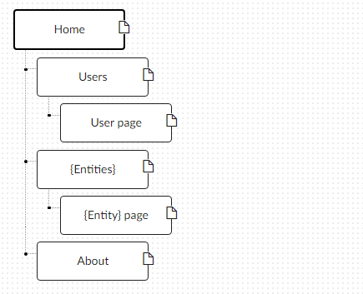
   1. Home. Додати на головну сторінку (index.html) назву сайту і додаткову інформацію про сайт і його призначення (параграф опису).
   2. Users. Сторінки користувачів:
      1. Створити файл users.html (тут і для інших сторінок: на основі HTML5 шаблону).
      2. Створити файли мінімум для 2-х користувачів (наприклад, users/1.html та users/2.html). Додати на сторінки інформацію про користувачів:
         * Логін.
         * Повне ім'я.
         * Дату реєстрації на сайті.
         * Параграф із біографією.
      3. Зв'язати сторінки так, щоби з index можна було перейти до users, а з users до кожного з користувачів (users/1.html та users/2.html).
   3. {Entities}. Сторінки сутностей за варіантом:
      1. Створити файл зі списом сутностей (наприклад, tasks.html) кожен елемент списку - посилання на сутність.
      2. Створити файли мінімум для 3-х сутностей (наприклад, tasks/1.html, tasks/2.html). У файлах розмістити інформацію про кожну сутність.
      3. Зв'язати сторінки так, щоби з index можна було перейти до списку сутностей, а зі списку сутностей до кожної сутності.
   4. About. Створити сторінку (about.html) із додатковим описом сайту і інформацією про автора сайту.
2. Додаткові зміни:
   1. Меню сайту. Створити список посилань на основні розділи сайту (Home, Users, {Entities}, About) і додати його до всіх створених сторінок.
   2. Зображення:
      1. Створити директорію images/ і додати у неї мінімум 3 зображення довільних форматів (наприклад, images/logo.png, images/users/1.png, images/users/2.png). Також можна додати декілька зображень для сутностей.
      2. Додати зображення за допомогою тегів img на відповідні сторінки (index, users/1, users/2).
   3. Стилізація сайту:
      1. Створити директорію stylesheets/, додати у неї файл з CSS-стилем (stylesheets/style.css) та підключити цей стиль до всіх створених веб-сторінок.
      2. Оформити стиль веб-сторінок [за вимогами](https://docs.google.com/presentation/d/1tXOT3GL0yhRbriRLlsUIn-zcRFQSkWsb2pYesO9Yr2M/edit?usp=sharing).
3. Завершення роботи над завданням:
   1. Із кореня B синхронізувати його із віддаленим репозиторієм. Перевірити роботу оновленого сайту у мережі Інтернет.
   2. Додати посилання на ваш розроблений GitHub сайт у README.md в корені A (посилання у форматі Markdown, [приклад](https://bitbucket.org/DevInCube/webprogbase)).
   3. Із кореня A синхронізувати його із віддаленим репозиторієм. Перевірити відмітку про виконання завдання на сайті.

**Тексти коду програм**

**Завдання 1.**

|  |
| --- |
| Index.html |
| <!doctype html>  <html lang="en">  <head>  <meta charset="utf-8">  <title>Sekiro:Home</title>  <meta name="viewport" content="width=device-width, initial-scale=1">  <link type="text/css" href="style.css" rel="stylesheet" />  </head>  <body bgcolor="#eee">  <div class="jumbotron text-center">  <img src="images/Sekiro_4.png" class="img-rounded" alt="cross logo" height="200">  <ul class = "margtop">  <li><a class="active" href="index.html">Главная</a></li>  <li><a href="users.html">Пользователи</a></li>  <li><a href="tasks.html">Задания</a></li>  <li style="float:right"><a href="about.html">Справка</a></li>  </ul>  </div>  <div class = "container">  <p class=" text">  Sekiro: Shadows Die Twice — находящаяся в разработке компьютерная игра в жанре action/RPG, разрабатываемая японской компанией FromSoftware для платформ Microsoft Windows, PlayStation 4 и Xbox One. Издателем игры должна выступить компания Activision, выход игры запланирован на 22 марта 2019 года.  Sekiro: Shadows Die Twice представляет собой экшн-игру с видом от третьего лица; её действие происходит в феодальной Японии в период Сэнгоку. Под управлением игрока находится Сэкиро, воин с костяной рукой, вооружённый мечом и верёвкой с крюком; он находится на пути мести. Игра схожа с Bloodborne, одной из предыдущих игр FromSoftware, и также содержит мрачный мир, гротескных врагов и сражения, в которых от игрока требуется больше нападать, чем защищаться.  Тизер игры — без названия, но со слоганом Shadows Die Twice — был представлен на мероприятии The Game Awards в 2017 году. На выставке E3 2018 в рамках пресс-конференции Microsoft игра была анонсирована под полным названием — Sekiro: Shadows Die Twice, и было объявлено, что её издателем выступит американская компания Activision. Руководителем разработки игры является Хидэтака Миядзаки, глава FromSoftware и создатель серии Souls  </p>  </div>  </body>  </html> |

|  |
| --- |
| Users.html |
| <!DOCTYPE html>  <html lang="en">  <head>  <meta charset="UTF-8">  <meta name="viewport" content="width=device-width, initial-scale=1.0">  <meta http-equiv="X-UA-Compatible" content="ie=edge">  <title>Sekiro:Users</title>  <link type="text/css" href="style.css" rel="stylesheet" />  </head>  <body bgcolor="#eee">  <div class="jumbotron text-center">  <img src="images/Sekiro_4.png" class="img-rounded" alt="cross logo" height="200">  <ul class = "margtop">  <li><a href="index.html">Главная</a></li>  <li><a class="active" href="users.html">Пользователи</a></li>  <li><a href="tasks.html">Задания</a></li>  <li style="float:right"><a href="about.html">Справка</a></li>  </ul>  </div>  <div class = "margtop">  <table>  <tr>  <th>Логин</th>  <th>Полное имя</th>  <th>Дата регистрации</th>  </tr>  <tr>  <td><a href="users/user1.html">Скульптор007</a></td>  <td><a href="users/user1.html">Скульптор</a></td>  <td>2014/05/13 16:30:59</td>  </tr>  <tr>  <td><a href="users/user2.html">TheBossBaby</a></td>  <td><a href="users/user2.html">Юный Господин</a></td>  <td>2017/05/13 10:30:59</td>  </tr>  </table>  </div>  </body>  </html> |

|  |
| --- |
| Tasks.html |
| <!DOCTYPE html>  <html lang="en">  <head>  <meta charset="UTF-8">  <meta name="viewport" content="width=device-width, initial-scale=1.0">  <meta http-equiv="X-UA-Compatible" content="ie=edge">  <title>Sekiro:Tasks</title>  <link type="text/css" href="style.css" rel="stylesheet" />  </head>  <body bgcolor="#eee">  <div class="jumbotron text-center">  <img src="images/Sekiro_4.png" class="img-rounded" alt="cross logo" height="200">  <ul class = "margtop">  <li><a href="index.html">Главная</a></li>  <li><a href="users.html">Пользователи</a></li>  <li><a class="active" href="tasks.html">Задания</a></li>  <li style="float:right"><a href="about.html">Справка</a></li>  </ul>  </div>  <h1 class ="text-center just_text_2">Данный раздел не имеет отношения к Sekiro: Shadows Die Twice!!!</h1>  <div class = "margtop">  <table>  <tr>  <th>Задача</th>  <th>Тема</th>  <th>Сложность</th>  <th>Балы</th>  </tr>  <tr>  <td><a href="tasks/task1.html">Шахматы</a></td>  <td>Целочисленная арифметика</td>  <td>23%</td>  <td>2</td>  </tr>  <tr>  <td><a href="tasks/task2.html">Вырубка деревьев</a></td>  <td>Рекурсия, перебор</td>  <td>46%</td>  <td>5</td>  </tr>  <tr>  <td><a href="tasks/task3.html">Транспортная компания</a></td>  <td>Теория графов</td>  <td>84% </td>  <td>8</td>  </tr>  </table>  </div>  </body>  </html> |

**Приклади результатів**

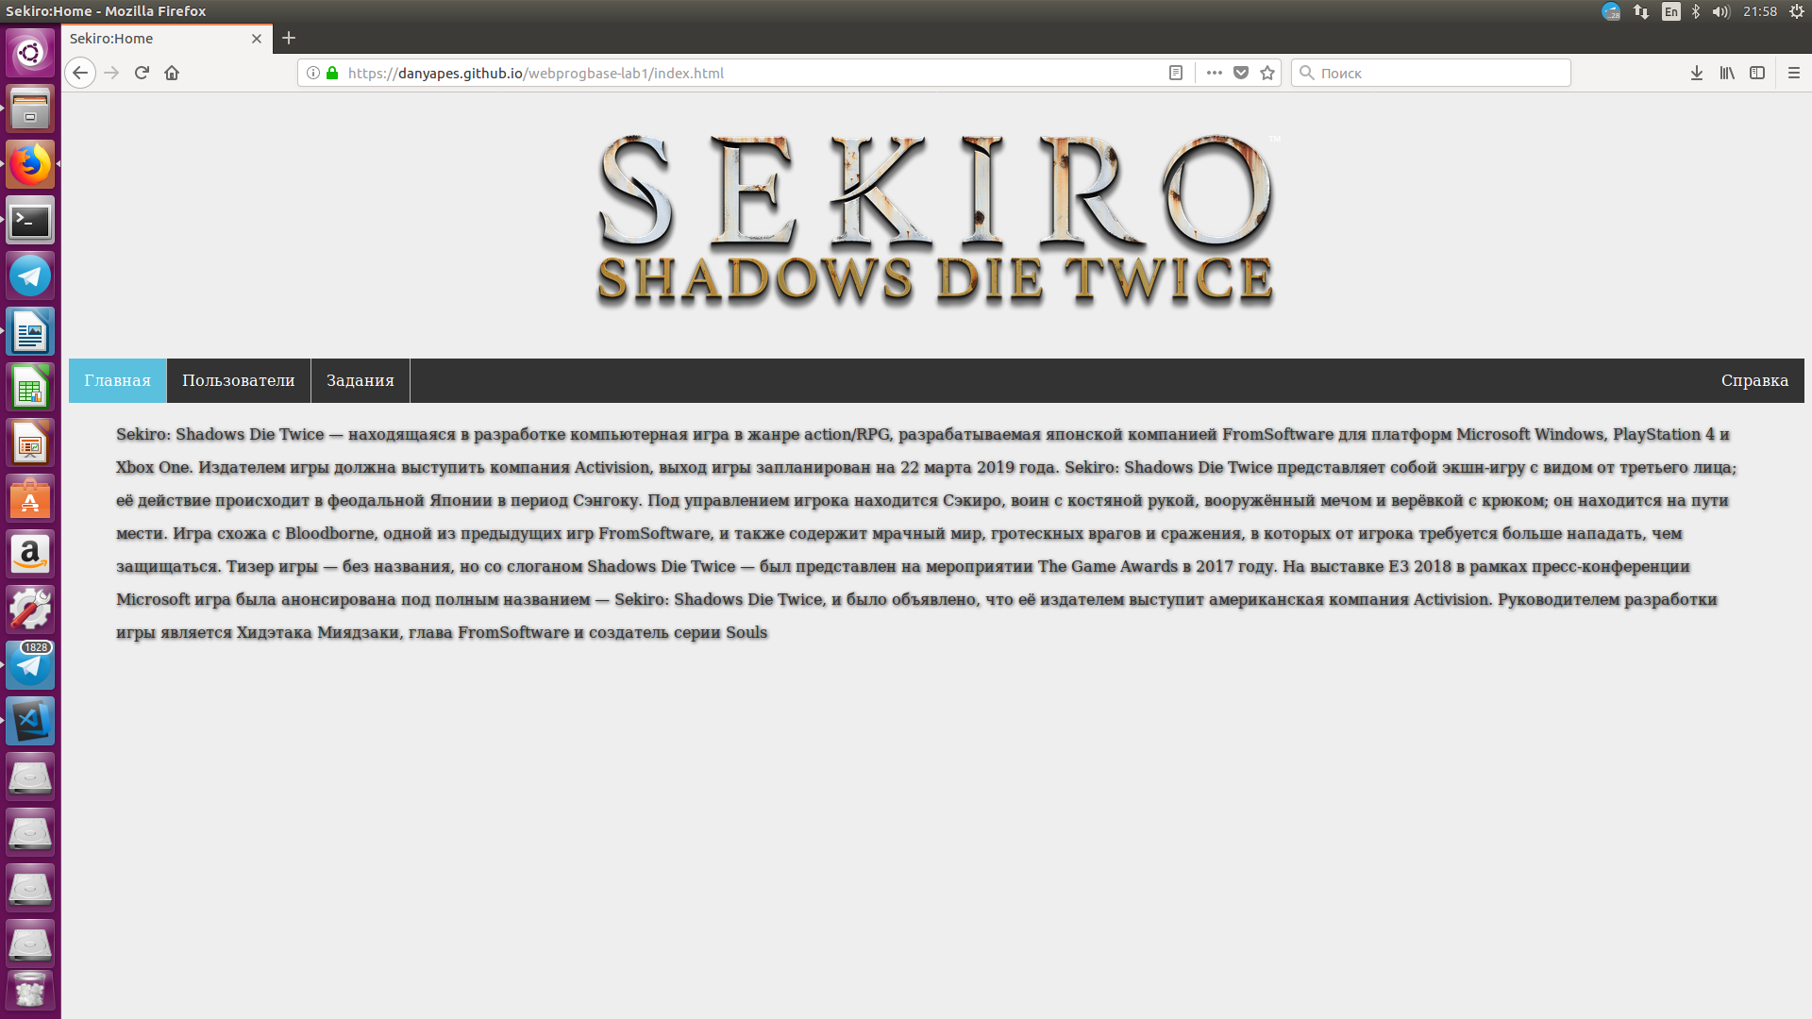

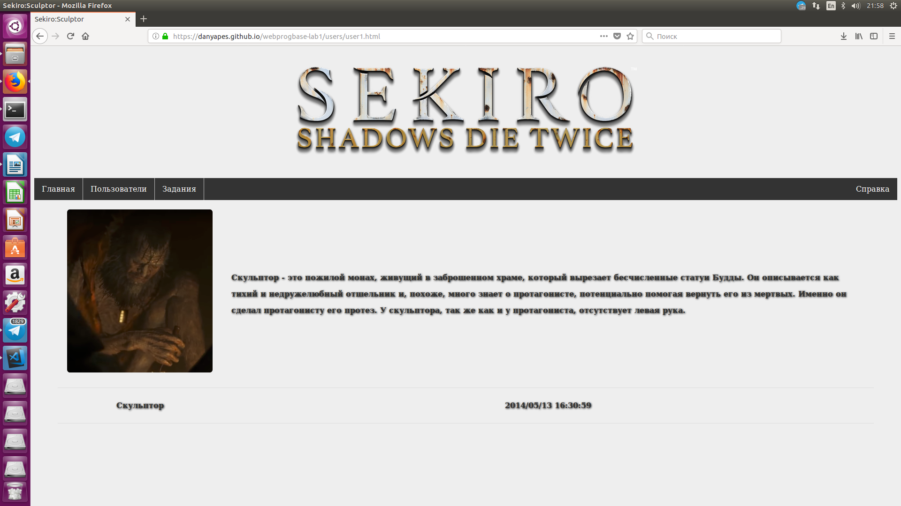

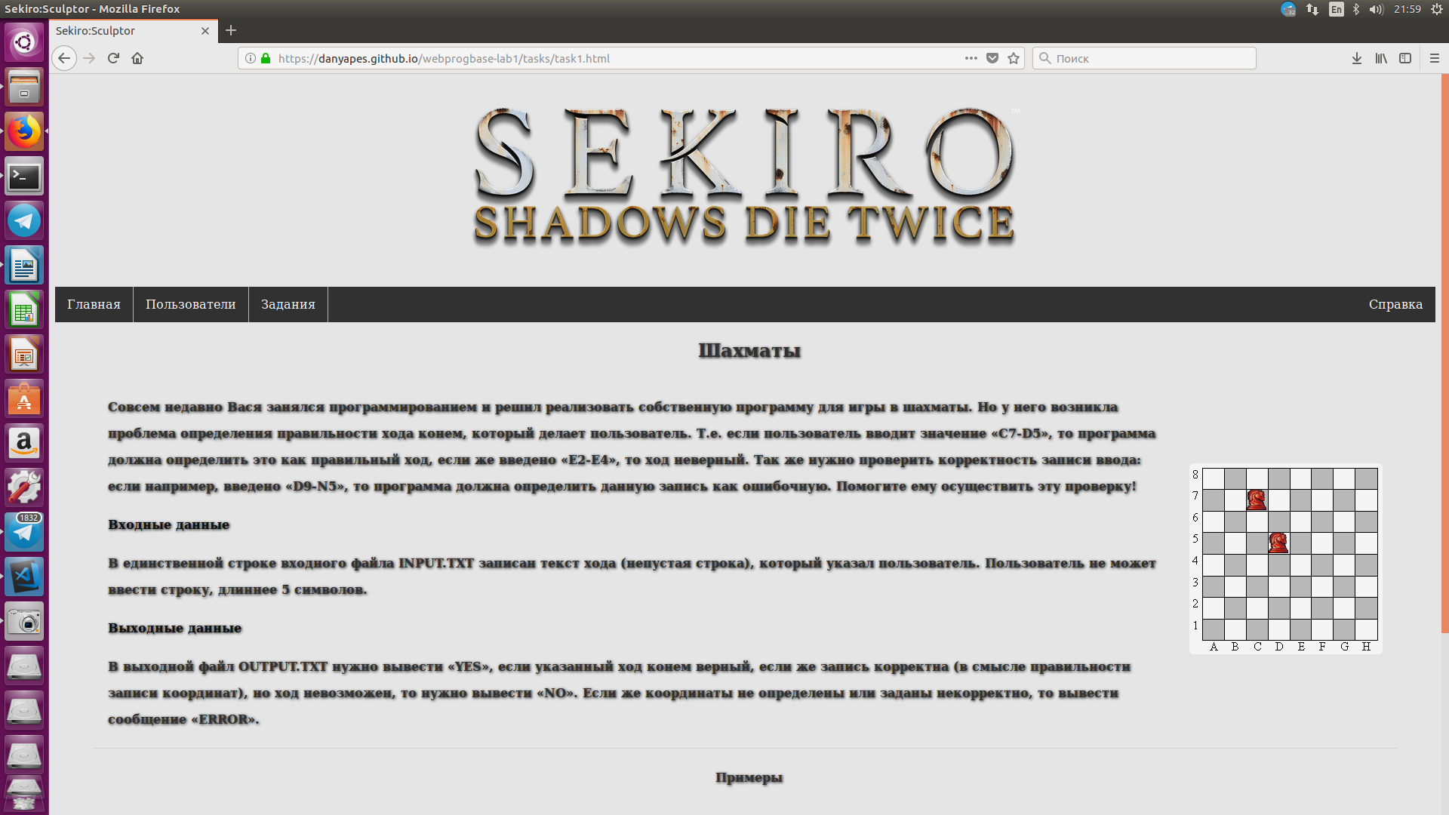

**Висновки**

Ви казали, що бажано написати тут щось свое. Тому я написав декілька речень на початку висновку. В цих реченнях нема ніякого сенсу, але я зараз сиджу і пишу їх замість того, щоб відпочивати. Але не думайте, що я написав це за 5 хвилин. Насправді, досить складно сидіти і писати щось без сенсу, кожне речення віднімає досить багато часу. А ще треба якось плавно перейти від цього до нормального висновку. О!!!! ВИГАДАВ!!! ABRA-KADABRA!!!!!

Виконавши дану лабораторну роботу я ознайомився з деякими функциями html і css. Також, під час роботи я ознайомився з bootstrap, але потім мені повідомили, що ви проти того, щоб студенти полегшували собі життя (звісно я знав про це раніше).

На жаль, у мене закінчилися ідеї, тому я залишу вас наодинці з уривком виняткового поетичного твору, який започаткував жанр української поеми.

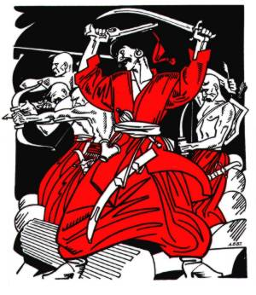Еней був парубок моторний  
І хлопець хоть куди козак,  
Удавсь на всеє зле проворний,  
Завзятіший од всіх бурлак.  
Но греки, як спаливши Трою,  
Зробили з неї скирту гною,  
Він, взявши торбу, тягу дав;  
Забравши деяких троянців,  
Осмалених, як гиря, ланців,  
П'ятами з Трої накивав.